EDITAL DE LICITAÇÃO 28/2016

EDITAL DE LEILÃO PÚBLICO Nº 001/2016

O município de VITOR MEIRELLES, SC, com sede na Rua Santa Catarina, n° 2.266, Centro, Vitor Meirelles, SC, CEP 89.148/000, inscrito no CNPJ/MF sob nº 79.372.520/0001-85, Telefone (47) 3258 0211 ou 3258 0336, na forma que dispõe a lei 8.666/93 e suas alterações, através dos LeiloeirOs PÚBLICOs Oficiais SR. JÚLIO RAMOS LUZ, matrícula AARC/162, e SR. AGENOR LUIS DA SILVEIRA, matrícula AARC/341, comunica aos interessados, que fará realizar LEILÃO PÚBLICO PRESENCIAL E ON LINE de bens móveis inservíveis, que serão arrematados pelo maior lance oferecido, igual ou acima da avaliação.

DATA, HORÁRIO E LOCAL:

DATA: 27 de JUNHO HORÁRIO: 09H 30MIN

LOCAL: AUDITÓRIO DA PREFEITURA, na Rua Santa Catarina, nº 2.266, Centro, cidade de Vitor Meireles, SC.

01. DA PARTICIPAÇÃO:

1.1. Poderão participar as pessoas físicas ou jurídicas munidas dos seguintes documentos: PESSOA FÍSICA MAIOR DE 18 ANOS = Identidade e CPF (originais); PESSOA JURÍDICA = C.N.P.J. e Inscrição Estadual. O participante, representante da empresa deverá portar PROCURAÇÃO, com firma reconhecida em cartório, caso não seja proprietário da empresa. Poderão participar também pessoas físicas e jurídicas pela Rede Mundial de Computadores INTERNET e desde que estejam com suas habilitações aprovadas até 02 (dois) dias antes da data do Leilão Público através do site www.leiloador.com.br.

1.2. Não poderão participar do leilão Pessoas Físicas e Jurídicas que se encontrem sob falência, recuperação judicial ou extrajudicial, liquidação judicial ou extrajudicial, concurso de credores, dissolução bem como as que tenham sido declaradas inidôneas pela Administração Pública, direta ou indireta, Federal, Estadual, Municipal ou que estejam cumprindo sanção de suspensão temporária de participação em licitação ou impedidas de contratar, inclusive os emitentes de cheque sem provisão de fundos, repassados o leiloeiro.

1.3. Não poderão participar quaisquer servidores do Município, entre eles, seus dirigentes, técnicos, empregados, conforme Art. 9°, III da Lei 8.666/93.

1.4. Todos os presentes assinarão seus nomes e colocarão seus endereços e outros dados na LISTA DE PRESENÇA, que será preenchida já no início do Leilão. Todos os presentes, participantes ou não deverão se identificar e assinar. Essa lista pertence ao leiloeiro e ficará sob arquivo. Do leilão on line, seus registros ficarão gravados no sistema.

1.5. A nenhum participante do Leilão é dado direito de não conhecer os termos do Edital ou da Lei 8.666/93 e alterações. “Ninguém se escusa de cumprir a lei, alegando que a não conhece”. (Decreto, Lei 4.657/42, LICCB).

1.6. Não serão permitidas bebidas alcoólicas e fumantes no ambiente, nem tumultos nem o uso abusivo e perturbador de telefones celulares ou som alto.

1.7. A participação no presente leilão público implica, na concordância e aceitação de todos os termos e condições deste Edital de Leilão Público, bem como submissão às demais obrigações legais decorrentes.

02. DA FORMALIZAÇÃO:

2.1. No ato da compra, o arrematante entregará documento de identidade, preferencialmente, que conste seu CPF e pagará em dinheiro (espécie) ou emitirá cheque próprio que poderá servir como caução. Em nenhuma hipótese serão aceitos cheques de terceiros. Não serão aceitas arrematações em nome de terceiros, salvo se o arrematante estiver munido de procuração pública (com firma de ambos reconhecida em cartório). Os documentos servirão para preenchimentos de documentos pertinentes ao leilão e serão entregues após o acerto para o respectivo arrematante. Para aqueles interessados em participar do Leilão via Internet (Online), será necessário cumprir ao regulamento contido no site www.leiloador.com.br, com o envio de documentos completos, dentro do prazo estipulado até 02 (dois) dias antes da data do Leilão Público. O interessado deverá obter a autorização e a senha para poder ter acesso ao Leilão Online e poder efetuar seus lances. Importante: Não nos responsabilizamos por mau uso de equipamentos, queda de banda larga, ou por falta de acesso a Internet.

03. DO OBJETO:

O objeto do presente Edital de Leilão consiste na alienação dos bens constantes do ANEXO I, ao final deste Edital.

3.1. Os bens serão vendidos no estado em que se encontram e é dever do(a) ARREMATANTE vistoriar os mesmos com antecedência, visto que as fotos exibidas através de nossos sites, bem como, através de nosso sistema de projeção, SÃO MERAMENTE ILUSTRATIVAS. As despesas com multas, taxas e impostos geradas até a data do leilão, e as demais despesas como, por exemplo: transferências, emplacamento, fretes, serão pagos por conta do (a) ARREMATANTE.

3.2. Não cabem ao Comitente, nem ao Leiloeiro e/ou seus prepostos quaisquer responsabilidades pela identificação de motores (números, plaquetas e outros), bem como peças, acessórios, defeitos ou vícios ocultos, bem como por possíveis erros de impressão em catálogos, anúncios ou outras publicações referentes ao Leilão.

04. DAS CONDIÇÕES:

4.1. Os bens, objetos do presente leilão, serão arrematados pelo maior lance oferecido à vista. Os participantes, que assim o desejarem deverão proferir seus lances, em moeda corrente nacional Real (R$) em voz alta, sempre em valor crescente. Os participantes do LEILÃO ON LINE, que assim o desejarem, deverão proferir seus lances através da Internet, no site www.leiloador.com.br, obedecendo a sequência que será dada no local do Leilão.

4.2. Será dado prazo entre os lances e entre os lotes de modo que possibilite aos interessados e habilitados no LEILÃO ONLINE efetuarem seus lances em igualdade de condições dos participantes do Leilão Presencial, sendo que a manutenção e o intervalo dos lances ficará a critério do Leiloeiro Oficial.

4.3. O lance vencedor deverá ser pago IMEDIATAMENTE APÓS A BATIDA DO MARTELO E A CONFIRMAÇÃO DO LEILOEIRO em moeda corrente ou cheque nominal ao Leiloeiro Júlio Ramos Luz ou para seus colaboradores ou seus prepostos. O preenchimento dos cheques e da ficha da arrematação serão realizados ao término do Leilão por Ordem de Arrematação.

4.4. O lance que não for sucedido de outro de maior , será considerado vencedor, cabendo ao leiloeiro nomeado ou seu preposto, assim declará-lo. Será anotado o nome do vencedor(a) e do valor e este deverá efetuar o pagamento a vista NO ATO, em moeda corrente nacional ou através de cheque. (Não serão aceitos cheques de terceiros). A manutenção e o intervalo dos lances ficará a critério do Leiloeiro Oficial. Serão anotados o nome do primeiro vencedor, bem como do segundo e terceiro colocados, caso haja alguma desistência.

4.5. No caso da Arrematação via LEILÃO ONLINE (Internet), esta seguirá as regras estipuladas no site, ou seja, o valor total exigido deverá ser quitado por meio de depósito em dinheiro (direto no caixa do banco) ou por transferência À VISTA entre contas correntes, via TED em conta bancária a ser oportunamente informada pela equipe do Leiloeiro Oficial.

4.6. O pagamento total deverá ser efetuado IMEDIATAMENTE no ato da arrematação ao Leiloeiro, ao seu colaborador ou ao seu preposto nomeado e credenciado, que recolherá os valores totais referentes ao Lote e a Comissão do Leiloeiro (7%) sete por cento sobre o valor do maior lance e separadamente, além do pagamento deverá assinar a Ficha de Arrematação.

4.7. Os bens serão entregues somente após o pagamento integral do valor, seja em espécie ou cheque, este considerado após compensação bancária. (Não serão aceitos cheques de terceiros). Para o Leilão on line, os depósitos deverão ser feitos em até 24 horas, sob pena de perda do lance.

4.8. O não pagamento também implicará na não liberação do bem arrematado e o lote voltará imediatamente ao Leilão, sendo que o lançador sofrerá as penas previstas no artigo 335 do Código Penal Brasileiro, bem como os artigos 93 e 95 da Lei 8.666/93 (lei de Licitações).

05. DA ADJUDICAÇÃO E DO PAGAMENTO:

5.1. Pagamento do Leilão Presencial: O licitante comprador, por ocasião do arremate, deverá de imediato assinar a “Ficha de Arrematação” e fornecer aos auxiliares do leiloeiro a Documento de Identidade, preferencialmente, constando o seu CPF e pagará em dinheiro (espécie) ou emitirá DOIS (02) cheques próprios. O descumprimento desta formalidade implicará na não aceitação do lanço vencedor, procedendo-se incontinente a novo apregoamento, sem que caiba ao pseudo arrematante qualquer direito a ressarcimento. Não serão aceitas arrematações em nome de terceiros, salvo se o(a) Arrematante estiver munido de Procuração (com as firmas de outorgante e outorgado reconhecidas por Cartório). Os documentos do comprador entregues à equipe do Leiloeiro Oficial somente serão entregues após o acerto do respectivo Arrematante.

5.1.1 Pagamento do Leilão Online: O valor total exigido deverá ser quitado por meio de Depósito (direto no caixa do banco) ou por transferência à vista entre contas correntes via TED. O lote somente será liberado para o Arrematante após a compensação do crédito em nome do Leiloeiro Público em dados bancários que serão oportunamente fornecidos ao arrematante. No caso do não cumprimento da obrigação assumida, estará o proponente, sujeito a sanções de ordem judicial, cível e criminal. O tempo necessário para a compensação bancária do pagamento é de inteira responsabilidade do(a) Arrematante.

5.2. Após a comprovação do pagamento, com a “Nota de Venda em Leilão”, a Prefeitura efetuará a transferência efetiva ao ARREMATANTE / COMPRADOR(a), entregando a este, toda documentação necessária e pertinente a cada Lote, não cabendo ao Leiloeiro quaisquer responsabilidades sobre isso.

5.3 Após a arrematação, o arrematante declara aceitar o respectivo bem nas condições em que se encontra, sendo que após a declaração de vencedor, o arrematante não poderá alegar desconhecimento do estado de conservação do item, por desobrigação do pagamento ou da retirada ou cumprimento de outra obrigação. Todas as fotos exibidas no sistema presencial e On Line devem ser consideradas como ilustrativas. Sendo assim, a VISITAÇÃO DOS BENS TORNA-SE ESSENCIAL, não cabendo reclamações posteriores à realização do Leilão.

5.4 Declarado vencedor, seja no Presencial, seja no On Line, o arrematante deverá proceder oportunamente ao pagamento do valor que ofereceu, sob pena de sanções legais e cobrança judicial do valor ofertado, mais as multas, honorários advocatícios e a comissão do Leiloeiro.
ATENÇÃO:
A Plataforma Eletrônica de Leilões www.leiloador.com.br não cancela nem anula lances efetuados através da Internet. TODOS OS LANCES EFETUADOS SÃO IRREVOGÁVEIS E IRRETRATÁVEIS e significam compromisso assumido perante esta Licitação Pública, nos termos da Legislação Federal. Todas as ofertas e lances efetuados por Habilitados são de sua inteira responsabilidade. Todos os lances ficarão registrados no sistema com a data e horário em que forem lançados. Para o arremate Online deverá ser confirmado o depósito e/ou TED em até 24 (vinte e quatro) horas e caso não ocorra, o devedor será encaminhado à cobrança e o lote repassado ao Segundo Maior Lance e, assim, sucessivamente. Ao inadimplente recairão multas, restrições à conta, impedimento de negociar com o Poder Público por até 2 (dois) anos, cobranças judiciais, além de Protestos e Inscrições em Cadastros de Devedores.

6. DO CANCELAMENTO DE COMPRA, DESISTÊNCIA OU DEVOLUÇÃO:

6.1. Em nenhuma hipótese e sob qualquer alegação serão aceitos cancelamentos, desistências ou devoluções dos lotes arrematados, seja pelo LEILÃO ON LINE ou pelo LEILÃO PRESENCIAL. Se após a arrematação na hasta, o ARREMATANTE / COMPRADOR (A) não efetivar o pagamento, arcará com uma multa penitencial no valor de 80% (oitenta por cento) do valor de sua oferta.

6.2. Estando presente ao Leilão, seja pelo LEILÃO ON LINE ou pelo LEILÃO PRESENCIAL, dando lance ou não, todo participante reconhece a íntegra deste Edital, bem como reconhece o valor ofertado e as despesas ou multas penitenciais (caso haja), como líquido, certo e exigível, desde já dando seu ciente e ordem para protesto e acionamento judicial pelo boleto bancário a ser emitido, através de execução por quantia certa.

6.3. A prestação de contas do Leiloeiro com o Município ocorrerá imediatamente após o Leilão, salvo melhor juízo.

07. DA RETIRADA, TRANSFERÊNCIA, IMPOSTOS, TRANSPORTE:

7.1. O PRAZO PARA RETIRADA DOS BENS É DE 20 (vinte) DIAS. Após o prazo, o ARREMATANTE / COMPRADOR(a) perderá todos os direitos em relação à licitação, perderá o valor pago, bem como perderá a comissão paga ao Leiloeiro. Por conseguinte, a venda será considerada nula, e o(s) bem(ns) revertido(s) ao patrimônio do Município, sem que caiba qualquer indenização. O ARREMATANTE / COMPRADOR(a) ficará sujeito as penas previstas no artigo 335 do Código Penal Brasileiro, bem como os artigos 93 e 95 da Lei 8.666/93 (lei de Licitações). A retirada dos bens será acompanhada por um funcionário do Município e deverá ser agendada por telefone e ocorrerá somente em horário de expediente da Prefeitura.

7.2. O PRAZO PARA TRANSFERÊNCIA DO(s) DOCUMENTO(s) É DE 30 (trinta) DIAS. Todos os custos de transferências de veículos, taxas (IPVA, Seguro Obrigatório e multas), escrituras, certidões, (quando houver), serão por conta do(a) ARREMATANTE.
7.3. As despesas com a retirada e transporte dos Bens e os impostos que incidirem sobre a venda e transporte (ICMS e outros), serão de inteira responsabilidade do(a) ARREMATANTE. O transporte do bem arrematado, assim como as despesas com retirada, carregamento, frete, seguro, taxas etc., correrão por conta e risco do(a) ARREMATANTE. No ato da retirada, o(a) ARREMATANTE deverá trazer todos os equipamentos de proteção e segurança necessários, não sendo permitida a desmontagem ou transformação dos bens arrematados dentro da área em que estão localizados os mesmos.

7.4. Como a todos os interessados é dado o direito de vistoriar os bens a serem vendidos no presente Leilão, os mesmos não poderão alegar, por qualquer circunstância, motivo ou situação, desconhecê-los, nem tampouco ingressar em juízo com Ação Redibitória ou equivalente, a fim de minorar o valor ou pleitear qualquer espécie de indenização. A simples presença e participação no Leilão, já implicam na aceitação deste edital e do estado em que se encontram os bens.

7.5. O Município e o Leiloeiro não se responsabilizarão por eventuais erros de descrição, impressão, defeitos em veículos, máquinas, equipamentos colocados em leilão. Não cabe a respeito de quaisquer itens, quaisquer reclamações posteriores por parte do (a) arrematante, quanto às suas qualidades intrínsecas ou extrínsecas, nem direito a reclamação por vícios redibitórios e tão pouco pedir abatimento nos valores.

08. DO LEILOEIRO:

8.1. O Leilão será conduzido pelos LeiloeirOs PÚBLICOs Oficiais SR. JÚLIO RAMOS LUZ, matrícula AARC/162, e SR. AGENOR LUIS DA SILVEIRA, matrícula AARC/341, convidados pela administração municipal pela vasta experiência e notório saber. O Município nada pagará aos leiloeiros sob qualquer título ou valor arrecadado nas vendas efetuadas.

8.2. Fica reservado aos Leiloeiros indicados, o direito de suspender o presente processo licitatório, bem como adiar horários de início do leilão, sem que caiba qualquer reclamação ou pedido de indenização. Os adiamentos deverão ser justificados aos presentes em voz alta.

09. DAS SANÇÕES

9.1. O descumprimento por parte dos licitantes de qualquer das normas definidas neste processo licitatório ou que de alguma forma tumultuar quaisquer fases do presente Leilão, ensejará a este a suspensão temporária de participação de licitações e impedimento de contratar com a Administração Pública, pelo período de 02 (dois) anos, além de sofrer as sanções e penas descritas no artigo 335 do Código Penal Brasileiro, bem como os artigos 93 e 95 da Lei 8.666/93 (lei de Licitações).

9.2. No dia do Leilão o silêncio deve ser observado pelos participantes a fim de que todos os presentes possam ouvir atentamente o que está se procedendo. Caso haja perturbação da ordem, imediatamente será parado o Leilão, chamando-se a Força Pública, a Polícia Militar ou outra, para que a pessoa seja retirada imediatamente do local e esta responderá as conseqüências Legais, já citadas, além de eventuais perdas e danos. Em seguida, voltará o Leilão normalmente.

10. DA REVOGAÇÃO DO EDITAL

10.1. Fica reservado ao Prefeito Municipal, por interesse público, o direito de revogar, anular, retirar ou incluir partes ou lotes, ou suspender o presente processo licitatório, bem como adiar horários de início do leilão, ou antes, da emissão do documento adjudicatório, sem que caiba qualquer reclamação ou pedido de indenização.

11. DAS DISPOSIÇÕES FINAIS:

11.1 Da reunião referente ao presente leilão será lavrado Diário ou Auto de Leilão, no qual figurarão todos os lotes vendidos ou não, bem como a correspondente identificação do(s) ARREMATANTE/ COMPRADOR(a) com nomes completos, endereços, inclusive com número de CPF ou CNPJ.

11.2 O encerramento do processo de Leilão ocorre com o recebimento do valor total da arrematação, o pagamento da comissão do Leiloeiro Oficial e a entrega do(s) bem(ns) vendido(s) e a prestação de contas do leiloeiro.

12. DAS INFORMAÇÕES GERAIS:

12.1. DO LOCAL PARA VISITAÇÃO E HORÁRIOS:
Os bens encontram-se à disposição para exame dos interessados na GARAGEM DA PREFEITURA MUNICIPAL. Horário das 08:00 h. às 11:00 h. e das 14:00h às 17:00h. a vISITA SERÁ PERMITIDA UM DIA ÚTIL ANTES DO LEILÃO. No dia do leilão, até 09:00 horas.

12.2. As visitas serão acompanhadas de funcionário designado pela Comissão Municipal de Leilão, ou pelo Leiloeiro, ou seu preposto.

12.3. Onde este Edital for omisso, prevalecerão os termos da Lei nº 8.666/93, datada em 21 de junho de 1993, com as alterações posteriores, independentes de menção expressa.

12.4. O Leiloeiro, no ato do pregão, não está obrigado a seguir a ordem numérica a que estão dispostos os lotes neste Edital, podendo invertê-la seguindo sua conveniência.

12.5. Como a todos é dado o direito de visita e de vistoria dos bens, entende-se que, participando do Leilão, o interessado declara tacitamente, ter pleno conhecimento deste Edital e declara que vistoriou previamente os lotes, tendo pleno conhecimento das características de cada bem. As imagens publicadas em nosso site e plataforma de leilões são meramente ilustrativas. Fica, portanto, isento o Município e ao Leiloeiro por eventuais vícios (inclusive os ocultos) existentes sobre o(s) bem(ns).

12.6. É proibido ao arrematante do lance vencedor, ceder, permutar, vender ou de alguma forma negociar o(s) seu(s) bens antes da confecção da nota de venda em leilão ou do pagamento.
12.7. Não haverá sob hipótese alguma a substituição das notas de venda, a não ser por caso fortuito ou de força maior.

12.8. O Município e ao Leiloeiro não atenderão e não reconhecerão reclamações de terceiros com quem venha o arrematante a transacionar bens arrematados no presente leilão.

12.9. Este edital está registrado na forma da lei. Direitos autorais pertencentes ao Leiloeiro Oficial. Proibida qualquer forma de reprodução total ou parcial deste edital. Cópias ou reproduções não autorizadas serão punidas na forma da Lei.

Maiores informações e cópia do Edital poderão ser obtidas na Prefeitura, Rua Santa Catarina, nº 1.122, Centro, cidade de Vitor Meireles, ou por e-mail: compras@vitormeireles.sc.gov.br ou através dos sites WWW.JULIORAMOS.COM.BR e www.VITORMEIRELES.sc.gov.br, ou ainda pelos telefones (47) 3258 0211, (Prefeitura) ou 47 3521 7730 com o(s) Leiloeiro(s).

Vitor Meireles (SC), em 10 de junho de 2016.

LUIZ LÚCIO FOSSA
Prefeito Municipal, em exercício de Vitor Meireles

ANEXO I

LOTE 01: KIT CAÇAMBA BASCULANTE MANOS SEM CAMINHÃO, data de fabricação 23/03/2012, série 1996, volume 12m³, chassi SC01210250C000898. LANCE INICIAL R$ 7.450,00 (sete mil e quatrocentos e cinquenta reais).
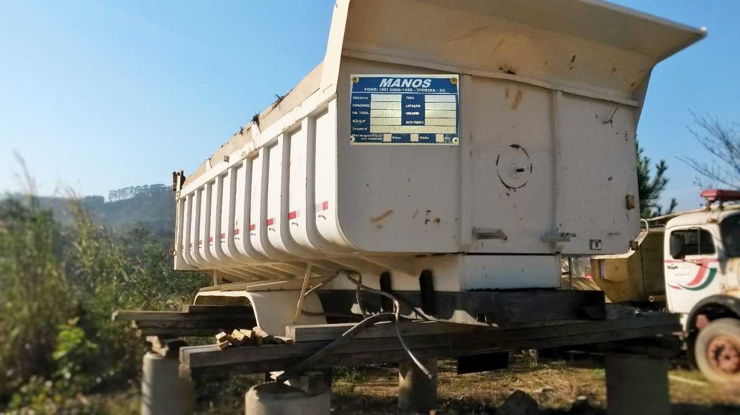
LOTE 02: 01 CAMINHÃO TRATOR M.BENZ/1938 S, ano/modelo 2002, Placas MDG 3732, RENAVAM 800757823, chassi 9BM6931962B307032, motor 457928739774, cor branca, Diesel. LANCE INICIAL R$ R$ 56.600,00 (cinquenta e seis mil seiscentos reais).
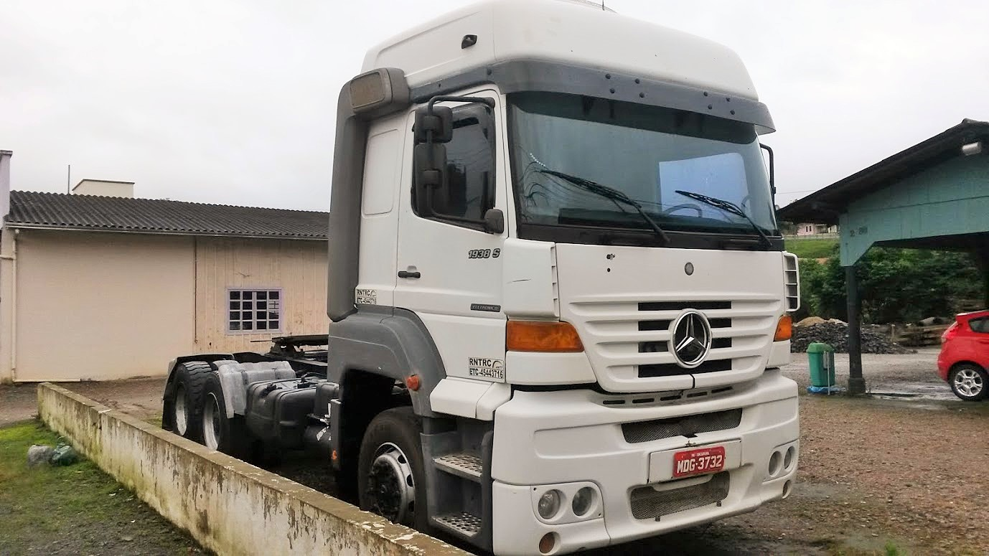
LOTE 03: 01 MICROONIBUS PEUGEOT/BOXER M33OM HDI, ano/modelo 2008/2009, Placas MET 3295, RENAVAM 978117760, chassi 936ZBPMMB92031578, cor branca, Diesel, 16 Lugares. LANCE INICIAL R$ 26.400,00 (vinte e seis mil e quatrocentos reais).

LOTE 04: 01 Automóvel GM/CELTA 2P SPIRIT, ano 2010, modelo 2011, Placas MGU 6238, RENAVAM 250303892, chassi 9BGRX08F0BG180781, cor branca, Álcool/Gasolina. LANCE INICIAL R$ 6.300,00 (seis mil e trezentos reais).

LOTE 05: 01 CAMIONETA FORD/ECOSPORT XLT 1.6 FLEX, ano/modelo 2009, Placas ARD7945, RENAVAM 133873668, chassi 9BFZE55PX9818519, cor prata, Álcool/Gasolina. LANCE INICIAL R$ 14.800,00 (quatorze mil e oitocentos reais).


